Лабораторная работа №4

Модель гармонических колебаний

Cунгурова Мариян Мухсиновна

Содержание

# 1 Цель работы

Исследовать математическую модель гармонического осциллятора.

# 2 Задание

Постройте фазовый портрет гармонического осциллятора и решение уравнения гармонического осциллятора для следующих случаев

1. Колебания гармонического осциллятора без затуханий и без действий внешней силы $\ddot{x}+1.5x=0$
2. Колебания гармонического осциллятора c затуханием и без действий внешней силы $\ddot{x}+0.8\dot{x}+3x=0$
3. Колебания гармонического осциллятора c затуханием и под действием внешней силы $\ddot{x}+3.3\dot{x}+0.1x=0.1sin\left(3t\right)$

На интервале $t∈\left[0;46\right]$ (шаг 0.05) с начальными условиями $x_{0}=0.1, y_{0}=−1.1$

# 3 Теоретическое введение

Гармонические колебания выделяются из всех остальных видов колебаний по следующим причинам: - Очень часто малые колебания, как свободные, так и вынужденные, которые происходят в реальных системах, можно считать имеющими форму гармонических колебаний или очень близкую к ней. - Как установил в 1822 году Фурье, широкий класс периодических функций может быть разложен на сумму тригонометрических компонентов — в ряд Фурье. Другими словами, любое периодическое колебание может быть представлено как сумма гармонических колебаний с соответствующими амплитудами, частотами и начальными фазами. Среди слагаемых этой суммы существует гармоническое колебание с наименьшей частотой, которая называется основной частотой, а само это колебание — первой гармоникой или основным тоном, частоты же всех остальных слагаемых, гармонических колебаний, кратны основной частоте, и эти колебания называются высшими гармониками или обертонами — первым, вторым и т.д. - Для широкого класса систем откликом на гармоническое воздействие является гармоническое колебание (свойство линейности), при этом связь воздействия и отклика является устойчивой характеристикой системы. С учётом предыдущего свойства это позволяет исследовать прохождение колебаний произвольной формы через системы.

# 4 Выполнение лабораторной работы

## 4.1 Программная реализация модели гормонического осциллятора

Запишем функцию для решения модели линейного гормонического осциллятора.

Интервал $t∈\left[0;46\right]$ (шаг 0.05) с начальными условиями $x_{0}=0.1, y_{0}=−1.1$. В Julia:

//Начальные условия и параметры  
  
tspan = (0, 46)  
p1 = [0, 1.5]  
p2 = [0.8, 3]  
p3 = [3.3, 0.1]  
  
du0 = [-1.1]  
du = [0.1]  
  
//без действий внешний силы  
  
function harm_osc(du,u,p,t)  
 g,w = p  
 du[1] = u[2]  
 du[2] = -w^2 .* u[1] - g.*u[2]  
end  
  
//внешняя сила  
f(t) = 0.1sin(3*t)  
  
//с действием в нешней силы  
function forced_harm_osc(du,u,p,t)  
 g,w = p  
 du[1] = u[2]  
 du[2] = -w^2 .* u[1] - g.*u[2] .+f(t)  
end

Для задания воспользуемся функцией SecondOrderODEProblem:

problem1 = ODEProblem(harm_osc, [0.8, -1], tspan, p1)  
solution1 = solve(problem1, Tsit5(),saveat=0.05)  
problem2 = ODEProblem(harm_osc, [0.8, -1], tspan, p2)  
solution2 = solve(problem2, Tsit5(),saveat=0.05)  
problem3 = ODEProblem(forced_harm_osc, [0.8, -1], tspan, p3)  
solution3 = solve(problem3, Tsit5(),saveat=0.05)

Также зададим эту модель в OpenModelica. Модель для колебания без затухания и без действия внешних сил:

model lab4  
  
Real x(start=0.8);  
Real y(start=-1);  
  
parameter Real w=1.5;  
parameter Real g=0;  
  
  
equation  
der(x) = y;  
der(y) = -w^2*x-g*y;  
  
end lab4;

Модель для колебания с затуханием и без действия внешних сил:

model lab4_  
  
Real x(start=0.8);  
Real y(start=-1);  
  
parameter Real w=3.0;  
parameter Real g=0.8;  
  
equation  
der(x) = y;  
der(y) = -w^2*x-g*y;  
  
end lab4_;

Модель для колебания с затуханием и действием внешних сил:

model lab4  
  
Real x(start=0.1);  
Real y(start=-1.1);  
  
parameter Real w=0.1;  
parameter Real g=3.3;  
  
Real p;  
  
equation  
der(x) = y;  
der(y) = -w^2*x-g*y;  
p=0.1*sin(3*time);  
  
end lab4;

## 4.2 Колебания гармонического осциллятора c затуханием и без действий внешней силы. Сравнение графиков

Графики решений, полученные с помощью OpenModelica и Julia идентичны(рис. fig. 1, fig. 2):

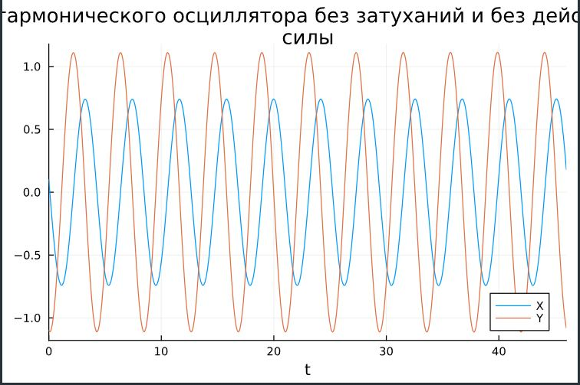

Рис. 1: Колебания гармонического осциллятора без затуханий и без действий внешней силы. Julia

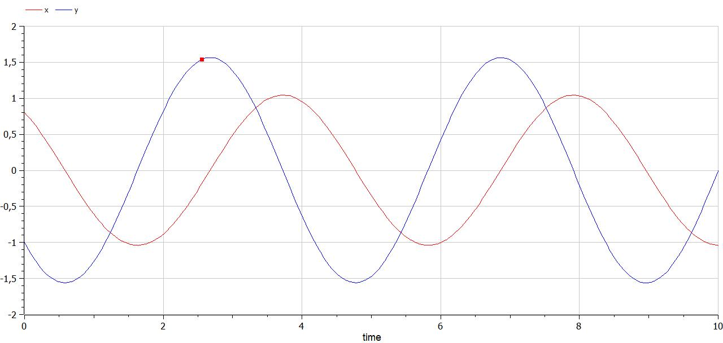

Рис. 2: Колебания гармонического осциллятора без затуханий и без действий внешней силы. OpenModelica

Можно видеть, что колебание осциллятора периодично, график не задухает.

## 4.3 Колебания гармонического осциллятора c затуханием и без действий внешней силы

Графики, полученные с помощью OpenModelica и Julia идентичны(рис. fig. **¿fig:004?**, fig. **¿fig:005?**):

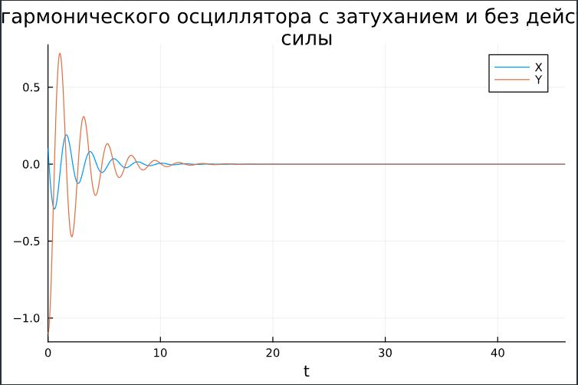

Рис. 3: Колебания гармонического осциллятора с затуханем и без действий внешней силы. Julia

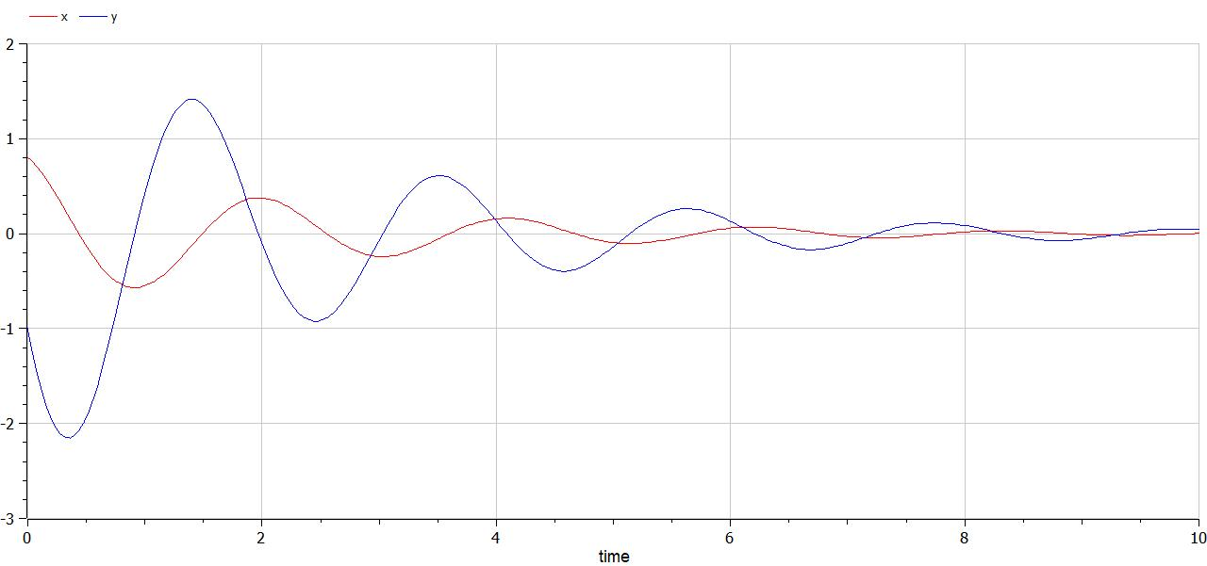

Рис. 4: Колебания гармонического осциллятора с затуханим и без действий внешней силы. OpenModelica

Можно видеть, что снчала происходят колебания осциллятора, а затем график затухает.

## 4.4 Колебания гармонического осциллятора c затуханием и под действием внешней силы

Графики, полученные с помощью OpenModelica и Julia идентичны(рис. fig. 5, fig. **¿fig:0011?**):

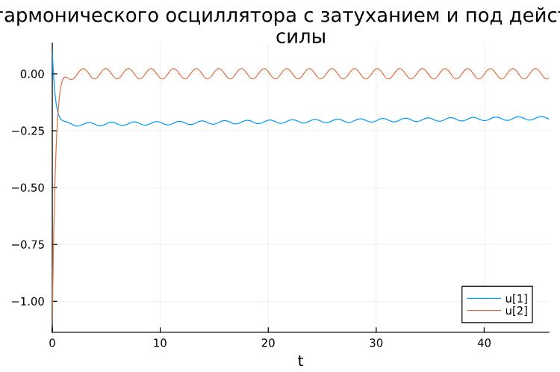

Рис. 5: Колебания гармонического осциллятора c затуханием и под действием внешней силы. Julia

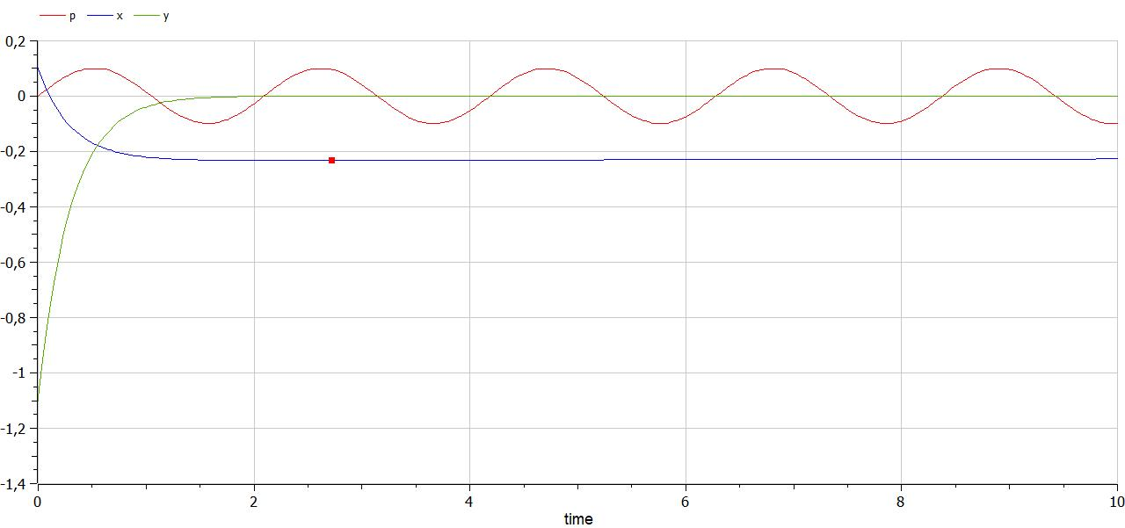

Рис. 6: Колебания гармонического осциллятора с затуханием и под действий внешней силы. OpenModelica

Можно увидеть, что система приходит в состояние равновесия, период колебаний больше, чем в первом случае, так как затухание замедляет его.

# 5 Выводы

Построили математическую модель гармонического осциллятора и провели анализ.

# Список литературы